Ultimate Ears a McLaren: Odvaž se s novou edicí reproduktorů McLaren MEGABOOM

Dva reproduktory limitované edice inspirované týmem formule 1 McLaren
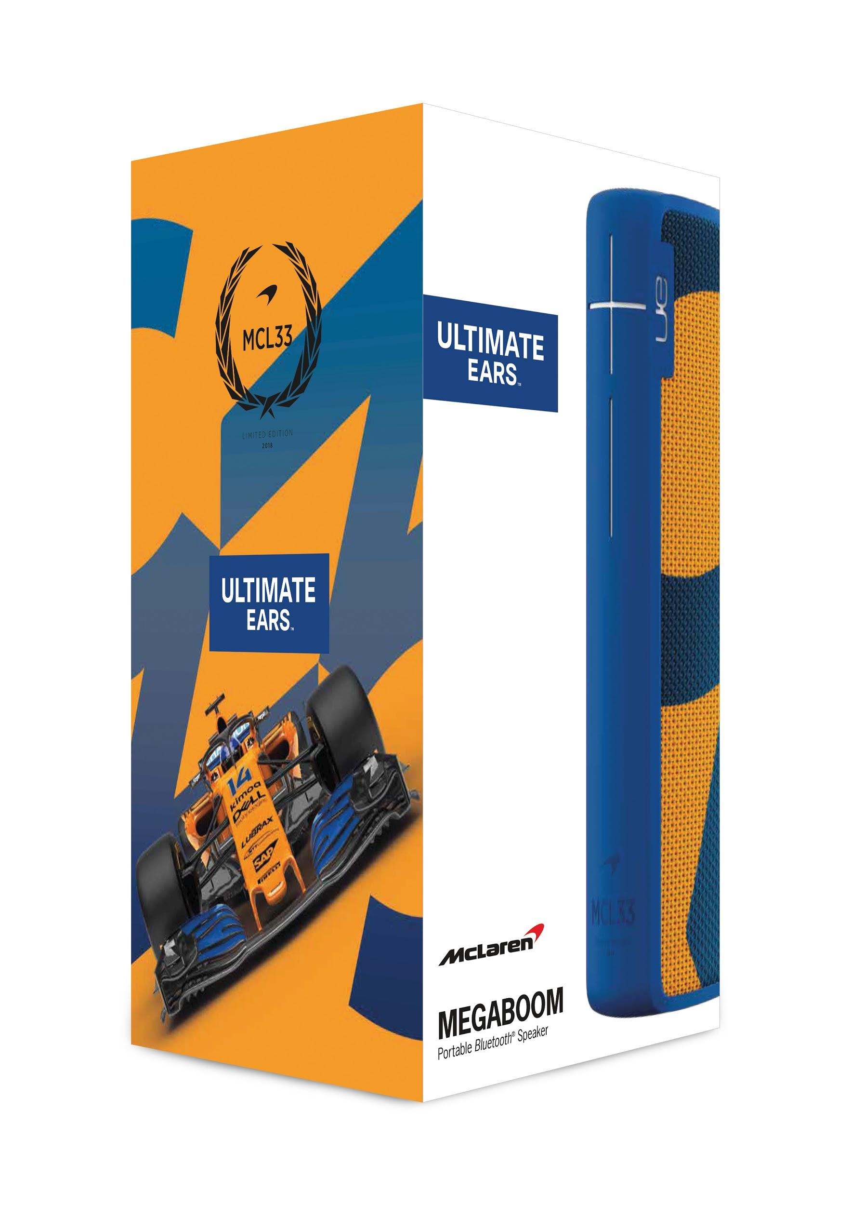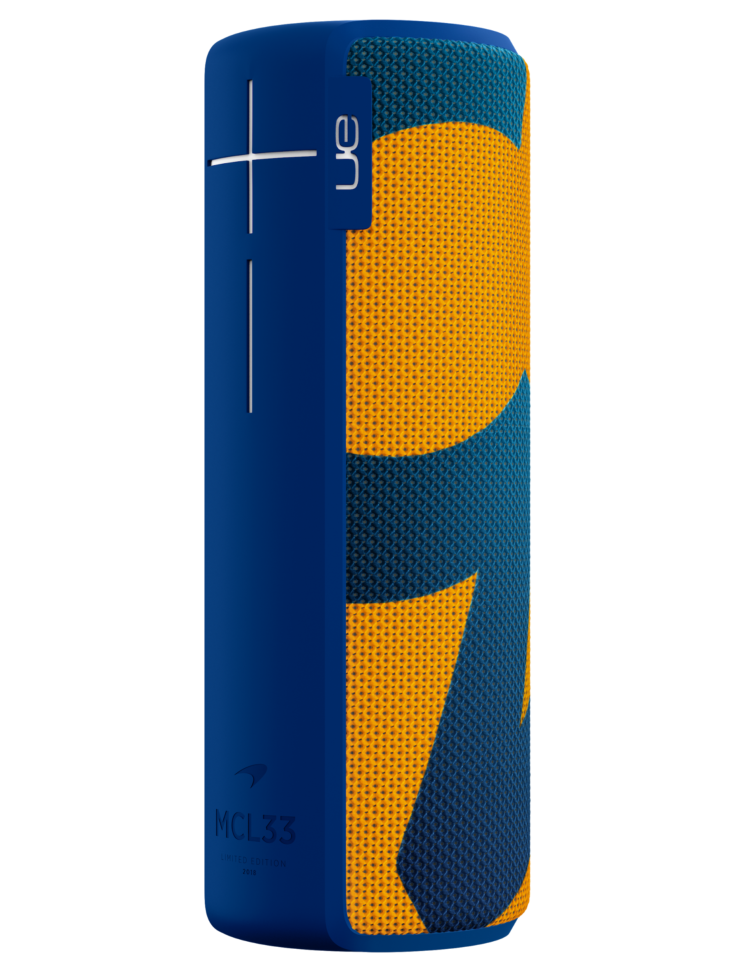 | 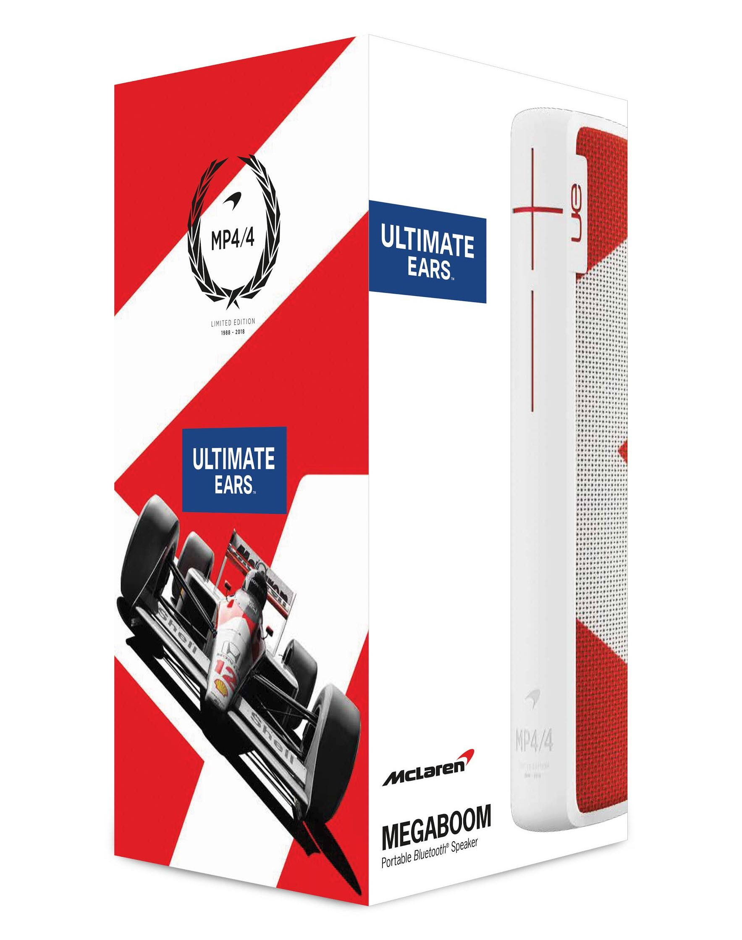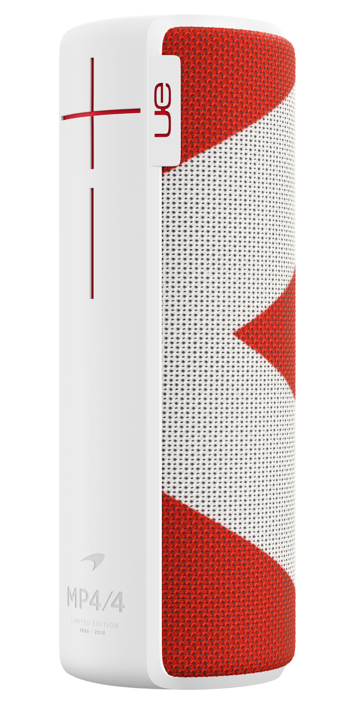
Edice MEGABOOM McLaren MCL33 | Edice MEGABOOM McLaren MP4/4

Praha – 11. květen 2018 – Značka Ultimate Ears dnes ve spolupráci s týmem formule 1 McLaren uvedla na trh dva nové reproduktory Ultimate Ears MEGABOOM limitované edice. Obě značky sázejí na moderní technologie, inovaci a design. Právě kvůli tomu se rozhodli vytvořit společnou limitovanou edici reproduktorů MEGABOOM McLaren, která přináší energii ze závodů formule 1 do přenosných bezdrátových reproduktorů podporující technologii Bluetooth s úžasným 360° zvukem a hlubokými basy.
Edice MEGABOOM McLaren je dostupná ve dvou designech, které poukazují na odkaz a dlouhou historii týmu McLaren. Zároveň jsou inspirované barvami dvou ikonických modelů aut tohoto týmu:
- Edice MEGABOOM McLaren MCL33: Inspirovaná modelem McLaren Challenger 2018. Na první pohled zaujme křiklavou oranžovou barvou, což je odkaz na původní model formule, se kterým McLaren závodil před 50 lety.
- Edice MEGABOOM McLaren MP4/4: Tato edice vychází z jednoho z nejpopulárnějších modelů v celé historii formule 1. Vůz MP4/4, který je s 15 vyhranými Velkými cenami v roce 1988 považován za nejúspěšnější model, slaví tento rok 30. výročí.
Dnes při příležitosti Velké ceny Španělska 2018 se chystá společnost Ultimate Ears s týmem McLaren odhalit své nové produkty ve známém podniku Café Del Mar. Akce se bude konat během slavnostního oběda. Tento společný projekt podtrhuje společnou filosofii obou značek Ultimate Ears a McLaren, kterou je chuť závodit na plno, užívat si přitom zvuk vozů formule 1, vášeň závodníků, fanoušků a týmů.
Reproduktory MEGABOOM jsou důležitou součástí vybavení garáže týmu McLaren. Závodní atmosféru podporuje dunění silných basů. Jedná se o voděodolný výrobek (opatřen certifikátem IPX7), který je prakticky nezničitelný, s výdrží baterie až 20 hodin a dosahem Bluetooth do 30 m. Doporučujeme instalaci aplikace MEGABOOM, která umožňuje bezdrátové propojení až 150 reproduktorů modelů Ultimate Ears BOOM, BOOM 2 a MEGABOOM pro ozvučení velkých akcí.
Cena a dostupnost
Edice MEGABOOM McLaren MCL33 a MEGABOOM McLaren MP4/4 jsou dostupné ve vybraných evropských zemích od 11. května za doporučenou maloobchodní cenu 7 690 Kč. Reproduktory je možné si objednat na portálech ultimateears.com, Amazon, MediaMarkt a také přes distribuční kanály značky McLaren. Ve Velké Británii zajišťuje prodej společnost John Lewis. Aplikace Ultimate Ears MEGABOOM je zdarma ke stažení na App Store a pro systém Android™ na Google Play. Bližší informace naleznete na: www.ultimateears.com/McLaren.
O značce Ultimate Ears
Značka Ultimate Ears se snaží vylepšovat způsob, jakým lidé poslouchají společně hudbu, ať už jsou kdekoliv. Značka Ultimate Ears přišla jako první s revoluční změnou, díky které mohou umělci komunikovat při svých koncertech s obecenstvem pomocí on-stage obrazovky napojené na sluchátka posluchačů. Cílem Ultimate Ears, značky spadající do koncernu Logitech International, je zpříjemnit poslech hudby pro své zákazníky. Díky tomu se jí daří se svými modely reproduktorů pravidelně vyhrávat různá ocenění. Společnost Logitech International byla založena už v roce 1981, jedná se o švýcarskou značku spadající do skupin SIX Swiss Exchange (LOGN) a the Nasdaq Global Select Market (LOGI). Dočtěte se více na www.ultimateears.com nebo na Instagram.
# # #
Značka Ultimate Ears, logo Ultimate Ears, a dalších značky jsou registrovány ve Švýcarsku a dalších zemích. Všechny ostatní ochranné známky jsou vlastnictvím jejich příslušných vlastníků. Pro více informací o značce Ultimate Ears a jejích produktech navštivte internetové stránky www.ultimateears.com.

